MSSV: DTH225710
Họ và tên: Lê Trí Nhàn
Lớp: DH23TH2
Ngày thực hiện: 29/01/2026

LAB 1:
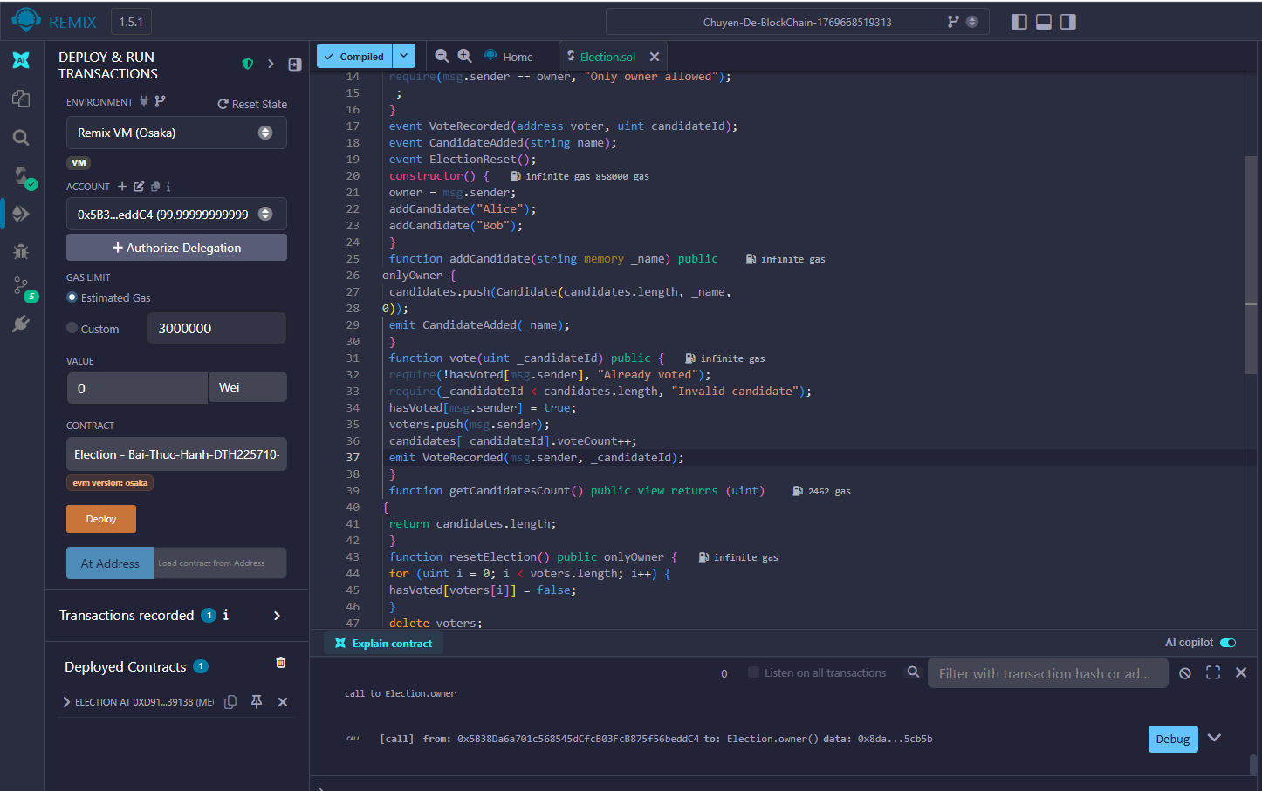
Ảnh 1. Compile thành công

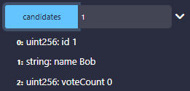
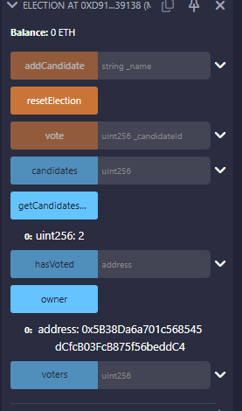
Ảnh 2. candidates(0)

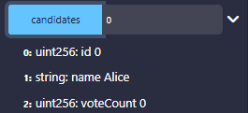

Ảnh 3. candidates(1)

Ảnh 4. gọi hàm owner() và getCandidatesCount()
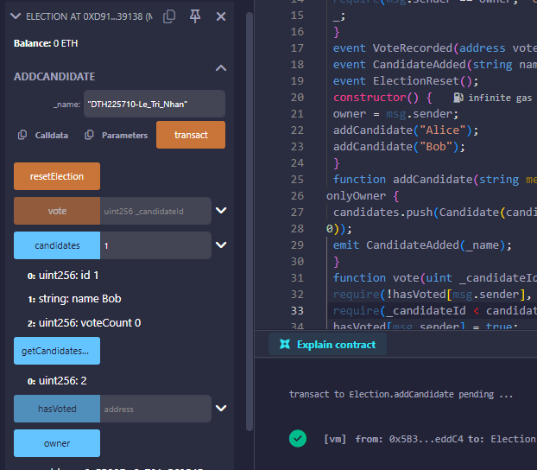
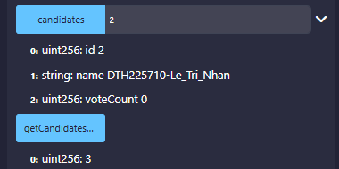
Ảnh 5. khi gọi getCandidatesCount() thấy tăng từ 2=>3, và candidates(2) hiển thị candidate mới tạo ở trên
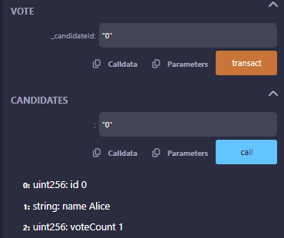
Ảnh 6. gọi vote(0) và candidates(0)

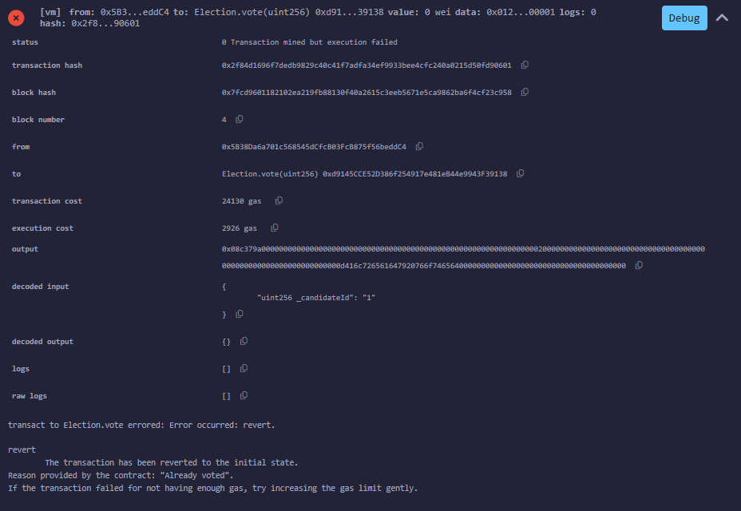
Ảnh 7. gọi vote(1) khi chưa resetElection()
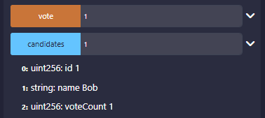
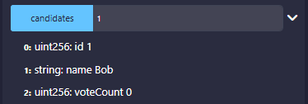
Ảnh 8. sau khi gọi hàm vote(1)
Ảnh 9. trước khi gọi hàm vote(1)

LAB 2:
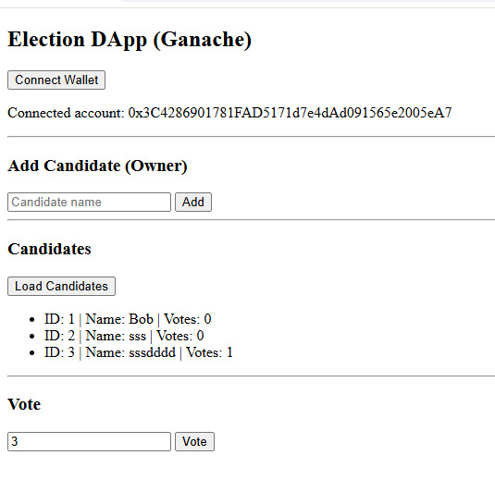
Ảnh 10. vote 3 bằng 0x3C4286901781FAD5171d7e4dAd091565e2005eA7
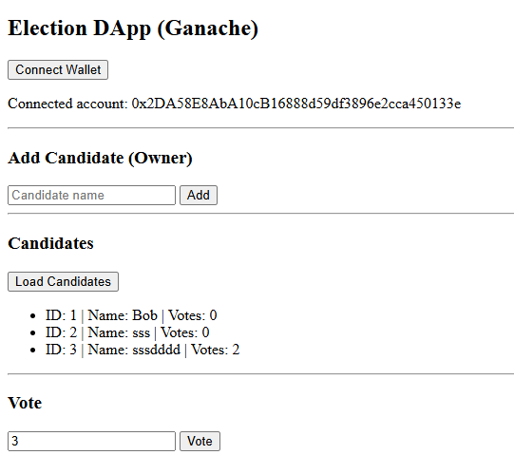
Ảnh 11. vote 3 bằng 0x2DA58E8AbA10cB16888d59df3896e2cca450133e

